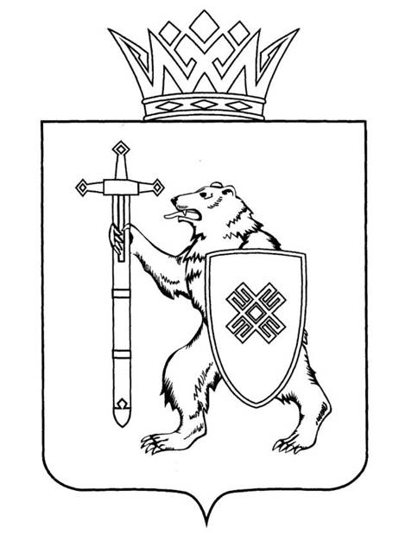

МАРИЙ ЭЛ РЕСПУБЛИКЫН КУГЫЖАНЫШ ПОГЫНЖО | ГОСУДАРСТВЕННОЕ СОБРАНИЕ РЕСПУБЛИКИ МАРИЙ ЭЛ
БЮДЖЕТ КОМИТЕТ | КОМИТЕТ ПО БЮДЖЕТУ
Ленин проспект, 29-ше,  Йошкар-Ола, 424001 | Ленинский проспект, 29,  г. Йошкар-Ола, 424001
Тел. (8362) 64-14-17, 64-13-99, факс (8362) 64-14-11, E-mail: info@gsmari.ru

ПРОТОКОЛ № 101
ЗАСЕДАНИЯ КОМИТЕТА

20 апреля 2023 года  10:00 | Заочное
ПОВЕСТКА ДНЯ:

1. О результатах рассмотрения проекта закона Республики
Марий Эл «О внесении изменений в отдельные законодательные акты Республики Марий Эл в области бюджетных, межбюджетных
и налоговых правоотношений».
Комитет решил:
1. Поправку к законопроекту поддержать, оформить в виде таблицы № 1 и рекомендовать к принятию Государственным Собранием Республики Марий Эл.
2. Внести проект закона Республики Марий Эл «О внесении изменений в отдельные законодательные акты Республики Марий Эл в области бюджетных, межбюджетных и налоговых правоотношений» на рассмотрение тридцать шестой сессии Государственного Собрания Республики Марий Эл и рекомендовать его к принятию.
3. Предложить Президиуму Государственного Собрания Республики Марий Эл включить в повестку дня тридцать шестой сессии Государственного Собрания Республики Марий Эл вопрос «О проекте закона Республики Марий Эл «О внесении изменений в отдельные законодательные акты Республики Марий Эл в области бюджетных, межбюджетных
и налоговых правоотношений».
4. Поручить председателю Комитета по бюджету А.И. Моисееву представить заключение Комитета на проект закона Республики Марий Эл «О внесении изменений в отдельные законодательные акты Республики Марий Эл в области бюджетных, межбюджетных и налоговых правоотношений» на тридцать шестой сессии Государственного Собрания Республики Марий Эл.

